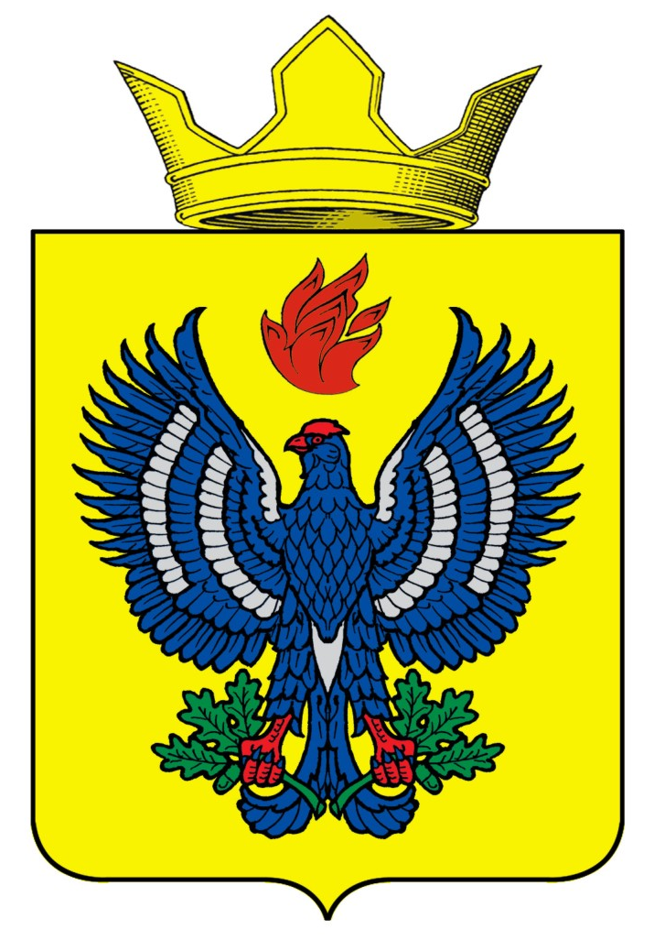
ПОСТАНОВЛЕНИЕ
АДМИНИСТРАЦИИ ТЕТЕРЕВЯТСКОГО СЕЛЬСКОГО ПОСЕЛЕНИЯ
ЖИРНОВСКОГО МУНИЦИПАЛЬНОГО РАЙОНА
ВОЛГОГРАДСКОЙ ОБЛАСТИ

03.07.2020 г. № 35

О признании утратившего силу муниципального нормативно-правового акта

В соответствии с п. 3 ст.269,2 Бюджетного кодекса РФ органы местного самоуправления наделены полномочиями по утверждению Порядков осуществления органами внутреннего муниципального финансового контроля полномочий по внутреннему муниципальному финансовому контролю П О С Т А Н О В Л Я Е Т:

1. Постановление администрации Тетеревятского сельского поселения Жирновского муниципального района Волгоградской области от 02.09.2016 №56 ( в ред. От 20.07.2019 №30а) утвержден порядок осуществления контроля в сфере закупок товаров, работ, услуг для обеспечения муниципальных нужд органом внутреннего муниципального финансового контроля администрации Тетеревятского сельского поселения Жирновского муниципального района Волгоградской области (далее –Порядок) - отменить в связи внесений изменений в закон от 01.07.2020 №26.07.2019г №199-ФЗ.

2.Контроль за исполнение оставляю за собой оставляю за собой .

Глава Тетеревятского сельского поселения В.В.Быков

